13.04.2020 6 класс. История средних веков
Ребята, начинаем заниматься по Истории средних веков (чёрный учебник).
Обязательно смотрим видео урок.
Письменно составляем таблицу (в конце всех заданий)

Как происходило объединение Франции (§ 18)
Видео урок
https://www.youtube.com/watch?time_continue=58&v=F5LoannK0iQ&feature=emb_logo

План урока.
1. Кто был заинтересован в объединении Франции.
2. Первые успехи объединения.
3. Филипп IV Красивый и Генеральные штаты.
Понятия и термины. Денежный оброк, сословная монархия, Генеральные штаты.
Основная дата. 1302 г.— первые Генеральные штаты во Франции.
.
В период феодальной раздробленности власть французских королей династии Капетингов была очень слабой.
Первым королём новой династии был Гуго Капет. Однако обладание королевским титулом отнюдь не было показателем подлинной силы и власти. Об этом свидетельствует красноречивый разговор между Гуго Капетом и одним из его графов. Возмущённый своевольными захватами этого графа, Гуго Капет, как сообщает хронист, гневно спросил: «Кто тебя сделал графом?» И услышал в ответ: «А вас кто сделал королём?» Этот разговор показывал бессилие королевской власти перед своеволием крупных феодалов.

Какие слои населения Франции были заинтересованы в усилении королевской власти, на кого могли опереться французские короли в борьбе с крупными феодалами.
найти на карте «Франция в XI—XII вв.» учебника домен французских королей в начале XII в. Отмечаем, что самому королю не всегда безопасно было проехать из Парижа, например, в Орлеан. Королю приходилось путешествовать по своим владениям не иначе как с охраной, с сильным конвоем.
(устно) Как вы думаете, кто угрожал безопасности короля? Какие слои населения раздробленной Франции так же, как и король, страдали от произвола и притеснений крупных феодалов? Какие трудности и опасности были сопряжены с занятием торговлей в Средние века? Почему горожане боролись против власти сеньоров? Какие формы принимала эта борьба? Кому было выгодно поддержать горожан в борьбе против крупных феодалов? В чём проявлялась власть феодала над зависимыми крестьянами? Как вы думаете, что могли выбрать зависимые крестьяне: суд своего феодала или королевский суд? Почему вы так считаете?

Трудности, сопряжённые с торговлей существовавшие в условиях феодальной раздробленности (купцы вынуждены были нанимать охрану, действовало правило «Что с возу упало, то пропало», взимались многочисленные пошлины). Борьба городов с сеньорами делала горожан союзниками королевской власти, заинтересованной в ослаблении положения герцогов и графов.
Королевский суд был выгоден крестьянам, так как он ослаблял их зависимость от феодала. Следует в процессе обсуждения поставленной проблемы добиться, чтобы дети назвали
Какие основные повинности были у крестьян?
Постепенно натуральный оброк заменяли на денежный.
Бюргерство, мелкие и средние рыцари, крестьяне стали опорой королевской власти в объединении Франции, укреплении центральной власти.

Противниками объединения Франции, помимо крупных феодалов, были английские короли, владевшие западной частью страны.

К концу XIII в. во Франции королевская власть распространялась на значительную территорию Франции, в стране складывался единый порядок управления, сбора налогов, королевского суда. Население подчинялось власти короля, его законам. Могущество крупных феодалов было ослаблено.

Имя правителя | Годы правления | Действия по объединению страны и централизации
Филипп II Август | 1180 — 1223 | Отобрал у английского короля Нормандию.  Присоединил графство Тулузское
Людовик IX Святой | 1226 — 1270 | Издавал законы, которые действовали на всей территории страны.  В королевских владениях запрещены междоусобные войны. Ввёл правило «40 дней короля».  Королевский суд был объявлен главным в стране.  Королевская монета стала обязательной для приёма на всей территории Франции

Познавательное задание: легенды утверждают, что Людовик IX часто выходил из своего дворца и, усевшись под высоким деревом, выслушивал просьбы любого, кто нуждался в королевском правосудии. Как вы думаете, какая деятельность короля послужила основой этой легенды?
Домашнее задание § 18

Что англичане считают началом своих свобод (§ 19)
План урока.
1. Нормандское завоевание Англии.
2. Генрих II Плантагенет и его реформы.
3. Великая хартия вольностей.
4. Что привело к первому созыву парламента.
5. Английский парламент.
Понятия и термины. Суд присяжных, шериф, хартия, парламент, баллада.
Основные даты. 1066 г.— завоевание Англии герцогом Нормандии. Вильгельм Завоеватель — король Англии. 1215 г.— Великая хартия вольностей. 1265 г.— созыв первого парламента в Англии.

В отличие от Франции, где слабая королевская власть постепенно набирала силу, в Англии утвердилась вначале сильная королевская власть, которая слабела в борьбе с крупными феодалами.
Нормандское завоевание Англии, деятельность Вильгельма Завоевателя.
Прочитав текст п. 1 (с третьего абзаца) § 19, ответить на вопросы(устно): 1. Как вы считаете, можно ли назвать Вильгельма Завоевателя выдающимся правителем? Какие мероприятия основателя нормандской династии в Англии показывают, что он был умным и дальновидным политиком? 2. Почему книгу с результатами переписи всех земель и населения Англии народ назвал «Книгой Страшного суда»? 3. По указу Вильгельма часть лесов была превращена в королевские заповедники. Под страхом ослепления там запрещалось охотиться без разрешения короля. С какой легендой о добром разбойнике связано это мероприятие короля? 4. Известно, что Вильгельм никогда не давал знатным людям, баронам и графам, земли в одном и том же месте. Обычно они были разбросаны по всей Англии. Так, например, земельные владения брата короля состояли из 793 разрозненных частей. Объясните, почему король поступал именно так.
Король стремился не допустить образования крупных владений знати, как это было во Франции.
1 августа 1086 г. Вильгельм созвал в Солсбери всех архиепископов, епископов, аббатов, графов, баронов, рыцарей и шерифов. От них потребовали принести присягу непосредственно королю. Так все английские феодалы оказались прямыми вассалами короля. В Англии с этого времени не действовал французский принцип «вассал моего вассала — не мой вассал», а утвердилось правило «вассал моего вассала— мой вассал».
Французские и английские короли опирались на рыцарей, духовенство и горожан; судебная реформа Генриха II, направленная на усиление роли королевского суда, напоминает реформу французского короля Людовика IX Святого; военная реформа Генриха II («щитовые деньги») очень похожа на действия Филиппа IV Красивого, который требовал от рыцарей деньги взамен военной службы.
Создание и значение Великой хартии вольностей.
во- первых, король Иоанн Безземельный потерпел поражение в борьбе с баронами потому, что лишился поддержки духовенства, рыцарей и горожан,
во-вторых, Великая хартия вольностей защитила не только баронов от произвола короля, но (и в этом главное её значение) и рыцарей и горожан от притеснения знати.

Английский парламент.
КОРОЛЬ

ПАЛАТА ЛОРДОВ ПАЛАТА ОБЩИН
Бароны, архиепископы, 74 рыцаря (по2 от каждого
Епископы, аббаты монастырей графства) и 165 представителей городов (по 2 от города)
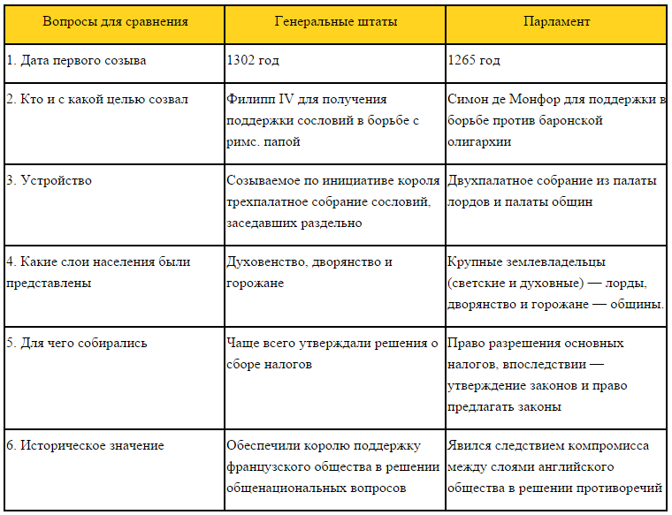
Кто сильнее оказывал влияние на государственные дела - Генеральные штаты или английский парламент?

Выполнить письменно и оформить в виде таблицы в тетради
Соотнесите имя короля с событием, которое произошло в его правление. (кто из них что сделал)
Имена королей | События
- Вильгельм Завоеватель  - Генрих II Плантагенет  - Иоанн Безземельный  - Генрих III | А) Потерпел поражение в войне с Филиппом II Августом и лишился большей части своих владений во Франции  Б) В ходе гражданской войны был созван парламент  В) Поражение англосаксонского войска в битве при Гастингсе  Г) В результате судебной реформы возник суд присяжных  Д) Ввёл для рыцарей особый взнос королю—«щитовые деньги»  Е) В результате мятежа баронов вынужден был подписать Великую хартию вольностей  Ж) Восстановил народное ополчение, предписав свободным мужчинам иметь оружие  З) Привёл к присяге всех феодалов, отменив принцип «вассал моего вассала — не мой вассал»  И) Составлен документ, названный «Книга Страшного суда»

